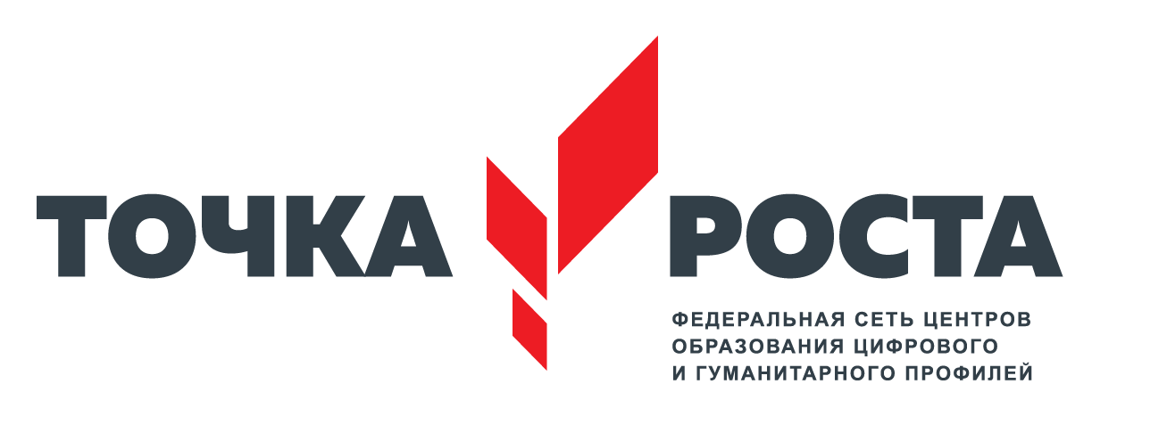
ЦЕНТР ОБРАЗОВАНИЯ ЦИФРОВОГО И ГУМАНИТАРНОГО И ПРОФИЛЕЙ «ТОЧКА РОСТА»
(на базе МКОУ «НОВОБИРЮЗЯКСКАЯ СОШ» Кизлярского района РД)

ул. Советская, с. Новый Бирюзяк, Кизлярский район, Республики Дагестан 368820
e-mail: bir.rosta19@gmail.com, тел.руководителя: +7 (996) 419-99-29

Штатное расписания и информация
о специалистах Центра «Точка роста»

Современная школа | Основная должность/должность в центре «Точка роста» | Категория | Общий стаж | Преподаваемый предмет
Ханмагомедова Эльмира Шамхаловна | Руководитель центра/ педагог по предмету «Информатика» | Соответствие | 10 | Информатика
Давудов Магомед Магомедзапирович | Педагог по предмету «ОБЖ»/педагог дополнительного образования | Соответствие | 3 | ОБЖ
Воронина Надежда Григорьевна | Педагог по предмету «Технология» | Соответствие | 30 | Технология
Рашидова Саида Умаровна | Педагог по шахматам/педаго-организатор | Соответствие | 18 | Обществознание

